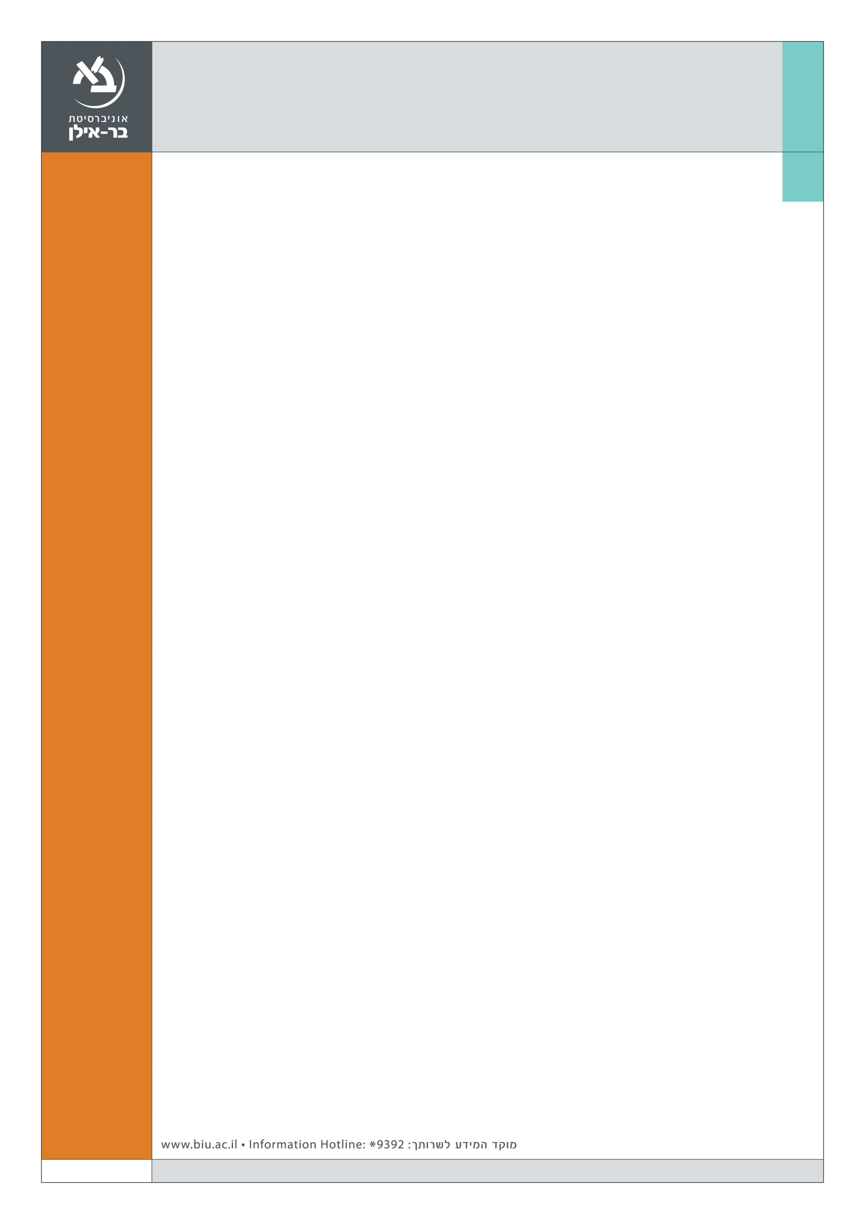

**הפקולטה למשפטים מזמינה**

**יום עיון בנושא דיני קניין רוחני**

**בחסות משרד פרל כהן צדק לצר ברץ ("פרל כהן")**

**האירוע יתקיים ביום שלישי, ה' בטבת תשע"ז - 3 בינואר 2017**

**בנין הפקולטה למשפטים 306, אולם 200, קומה ב'**

**08:30-09:00 התכנסות וכיבוד קל**

**09:00-09:05 ברכות**

**9:05-09:500 הרצאת מפתח**

**פרופ' רבקה שרה אייזנברג**, אוניברסיטת מישיגן

**09:50-10:00 הפסקת קפה**

**10:00-11:45 מושב ראשון, זכויות יוצרים ופטנטים**

**יו"ר: עו"ד ועו"פ זאב פרל, משרד פרל כהן**

**ד"ר קטיה אסף**, האוניברסיטה העברית

*Of Patents and Cobras*

**פרופ' ניבה אלקין-קורן**, אוניברסיטת חיפה

*Fair Use by Design*

**פרופ' אבי בל**, אוניברסיטת בר-אילן

*Reforming Infringement*

**11:45-11:55 הפסקת קפה**

**11:50-13:00 מושב שני, היבטים בינלאומיים של הקנין הרוחני**

**יו"ר: ד"ר מרים מרקוביץ-ביטון, אוניברסיטת בר-אילן**

**עו"ד יעל ברץ,** משרד פרל כהן

*סוגיות בינלאומיות בעסקאות רישוי*

**ד"ר חגי ויניצקי,** שערי מדע ומשפט

*Intellectual Property Registries in Judea and Samaria and the Gaza Strip*

**הכניסה לאולם על בסיס מקום פנוי**